Авиационный двигатель Zündapp Z 9-092 мощностью 50 л.с.
byakin 22.12.2019 4
13
Save 9
Данный материал был переведен уважаемым коллегой NF, доработан мной и отредактирован уважаемым коллегой rеdstar72. Перевод был выполнен в сентябре 2015 года.

Предисловие
В ноябре 1938 года в авиационной прессе появилось несколько необычное, но обрадовавшее многих людей, заинтересованных данной темой, сообщение о новом авиационном двигателе и о том, как он был создан:
«В нюрнбергской компании Zündapp-Werke в спокойной обстановке были проведены исследования, в результате которых был создан новый четырехтактный четырехцилиндровый перевёрнутый авиационный двигатель с воздушным охлаждением. Данный двигатель подтвердил свою мощность и надёжность на различных типах самолётов. Особенно хотелось бы выделить, что этот новый авиационный двигатель благодаря своей прочности и простой конструкции хорошо подходит одновременно для учебных, тренировочных, спортивных самолётов и для самолётов гражданской авиации. Двигатель выдержал типовые испытания. При его создании конструкторы стремились обеспечить удобный доступ ко всем деталям и им это удалось».
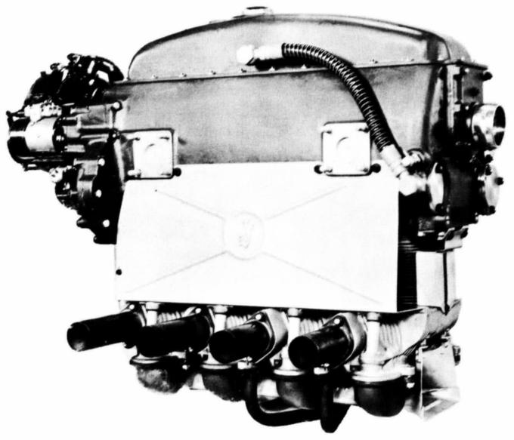
Рис. 1. Серийная модель. Вид справа
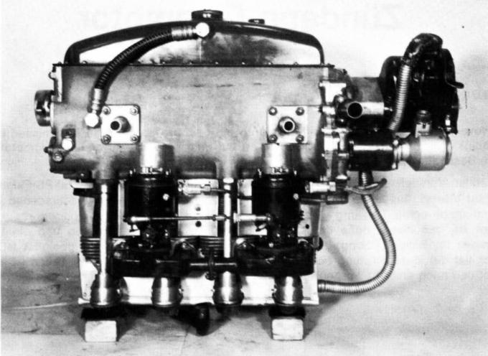
Рис. 2. Опытный образец с двумя карбюраторами
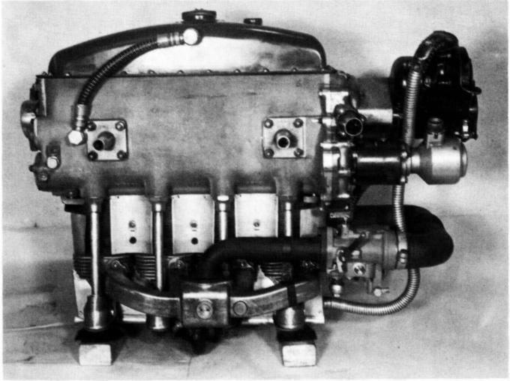
Рис. 3. Опытный образец с одним карбюратором
На самом деле 50-сильный двигатель Z 9-092 и его «меньший брат» 40-сильный Z 9-090 уже устанавливались на нескольких типах самолетов, на которых хорошо показали себя. Программа испытаний RLM для варианта Z 9-090 мощностью 40 л.с. была известна с 2 декабря 1937 года.

Рекорды
Хотя компания Zündapp-Motoren и являлась новичком в данной отрасли, тем не менее ей уже удалось установить многочисленные мировые рекорды:
31 января 1939 года пилот Цизе (Ziese), работавший в компании Siebel-Flugzeugwerke, Галле (Halle) на реке Зале (Saale), в полете на Si 202 Hummel, оснащенном 50-сильным двигателем Zündapp, установил мировой рекорд высоты в классе самолетов с двухлитровыми авиадвигателями и с экипажем из двух человек, поднявшись на 5982 метра. Это значительно превышало предыдущее достижение – 4872 метра.
3 февраля 1939 года Цизе на Si 202 Hummel установил международный рекорд в классе самолетов с двухлитровыми авиадвигателями и с экипажем из одного человека на борту, достигнув высоты 7043 метра. Прежний рекорд был равен 5851 метру.
24 марта 1939 года пилот Альфельд (Ahlfeld) из расположенной в Рангсдорфе (Rangsdorf) авиастроительной компании Bücker-Flugzeugwerke на оснащенном 50-сильным двигателем самолёте Bücker Student в классе самолетов с двухлитровыми авиадвигателями и с экипажем из двух человек на трассе протяженностью более 1000 км превысил международный рекорд скорости в 144,148 км/ч, преодолев маршрут со скоростью 171,953 км/ч.
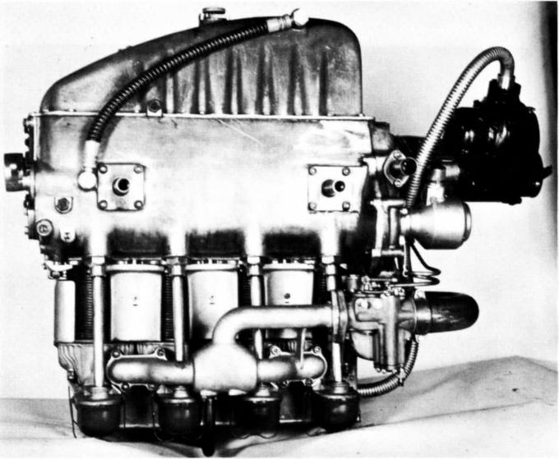
Рис.4. Опытный образец с увеличенным поддоном картера
20 апреля 1939 года пилот Бранденбург (Brandenburg) на оснащенном 40-сильным двигателем Zündapp самолёте гамбургского инженера Ганса Гюнтера Мёллера Stürmer установил международный рекорд скорости в классе самолетов с двухлитровыми авиадвигателями и с экипажем из одного человека на борту на трассе протяженностью 100 км – 185,204 км/ч, превысив прежнее достижение в 179,229 км/ч.
26 апреля 1939 года тот же пилот на том же самолете установил международный рекорд скорости в классе самолетов с двухлитровыми авиадвигателями и с экипажем из одного человека на борту на трассе 1000 км. Он прошел маршрут со средней скоростью 187,746 км/ч, в то время как предыдущий рекорд составлял 170,809 км/ч.
5 июля 1939 года пилот доктор Платц (Dr. Platz) на оснащенном двумя 50-сильными двигателями Zündapp самолёте Gothaer Waggonfabrik Go 150 установил новый мировой рекорд высоты полёта в классе C, 3-я категория (2–4 литра), достигнув высоты 8048 метров. Прежний рекорд был равен 7470 метрам.
2 августа 1939 года работавший в лейпцигской авиастроительной компании Erla-Maschinenwerke G.m.b.H. пилот Габлер на оснащенном 50-сильным двигателем Zündapp самолёте Erla 5D на 1915-километровом маршруте Фридрихсхафен – Веннес (Vaennaes), Северная Швеция, установил новый международный рекорд дальности полёта для лёгких самолётов. Прежний рекорд был равен 1631,8 км.
Потом началась Вторая Мировая война, и от мировых рекордов все переключились на другие более насущные задачи.
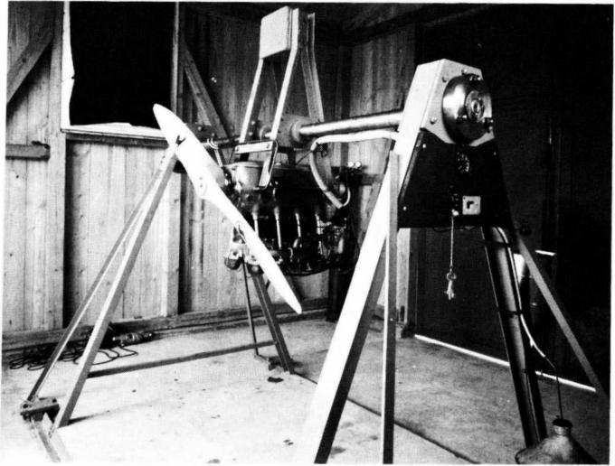
Рис. 5. Опытный образец двигателя на испытательном стенде

Соревнования
В соревнованиях моторам данного типа также удалось добиться нескольких прекрасных успехов:
В апреле 1939 года Фриц Ауферманн (Fritz Aufermann) на оснащенном 50-сильным двигателем Zündapp самолёте Erla 5D пролетел по маршруту Берлин – Рим – Триполи – Бенгази – Каир – Багдад – Тегеран – Стамбул – София – Бухарест – Берлин протяженностью 20 000 км без единой поломки.
В мае 1939 года пилоты Веллерсхаус (Wellershaus) и Халлер (Haller) на авиационных соревнованиях «восточные земли» (Ostlandflug) среди пилотов-спортсменов из местного национал-социалистического летного корпуса и пилотов Luftwaffe на оснащенном 50-сильным двигателем Zündapp двухместном самолёте Si 202 Hummel заняли второе место.
В июне 1939 года вновь два самолёта Si 202 Hummel с 50-сильными двигателями Zündapp добились двух успехов. В рамках первого Всемирного конгресса авиапрессы пилот Веллерсхаус и доктор Келлер (Keller) в ходе проведения соревнований «Звездный полет» (Sternflug) завоевали первое место, а пилот Клардон (Clardon) и доктор Кредель (Dr. Kredel) стали третьими.
В августе 1939 года пилот Харменс (Harmens) на самолёте Go 150 с двумя 50-сильными двигателями Zündapp победил в четырехдневных соревнованиях «Немецкое побережье» (Deutschen Küstenflug).
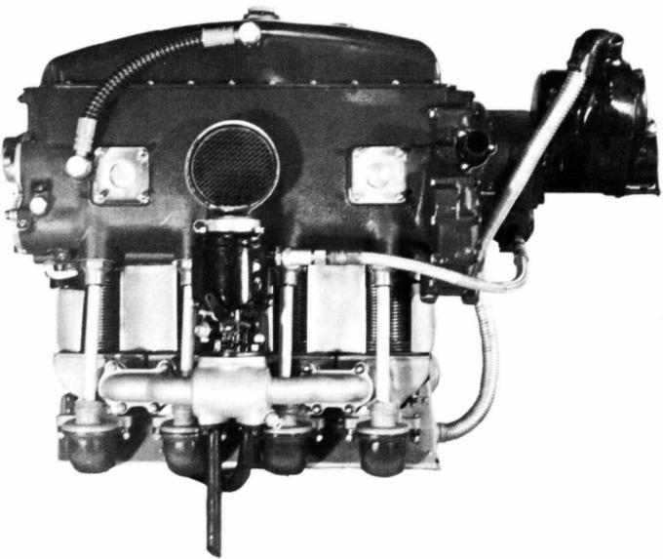
Рис. 6. Двигатель Z 9-092. Вид слева

Техническое описание двигателя Z 9-092
Четырехцилиндровый рядный с висящими (hängenden) цилиндрами двигатель имел преимущество над двигателями с V-образным открытым сверху блоком цилиндров, поскольку без проблем можно было устанавливать коленчатый вал с подшипниками и шатунами. В верхней части двигателя над блоком цилиндров прочно крепился имеющий форму ящика картер масляного бака. Особенно продуманно была выполнена установка подшипников. Так, четыре шатуна и пять основных игольчатых подшипников коленчатого вала распределялись по несущему корпусу и отдельно вставлялись через такую же раздельную каретку с боковой дорожкой.
Отдельные стальные цилиндры крепились к картеру при помощи болтов. Головки цилиндров изготавливались из лёгкого сплава, способного переносить высокие термические нагрузки. Камера сгорания шарообразная с косо висящими клапанами. Благодаря этому техническому решению с одной стороны была получена довольно высокая удельная мощность в 25 л.с. на один литр рабочего объёма, а с другой стороны двигатель, несмотря на степень сжатия, равную 6,2, без неполадок работал на авиационном бензине со сравнительно низким октановым числом 74. Благодаря боковому расположению толкающих штанг, которые работали через рычаги с игольчатыми подшипниками и приводили в действие клапаны, к свечам зажигания обеспечивался удобный доступ и обеспечивалось особенно удачное охлаждение цилиндров.
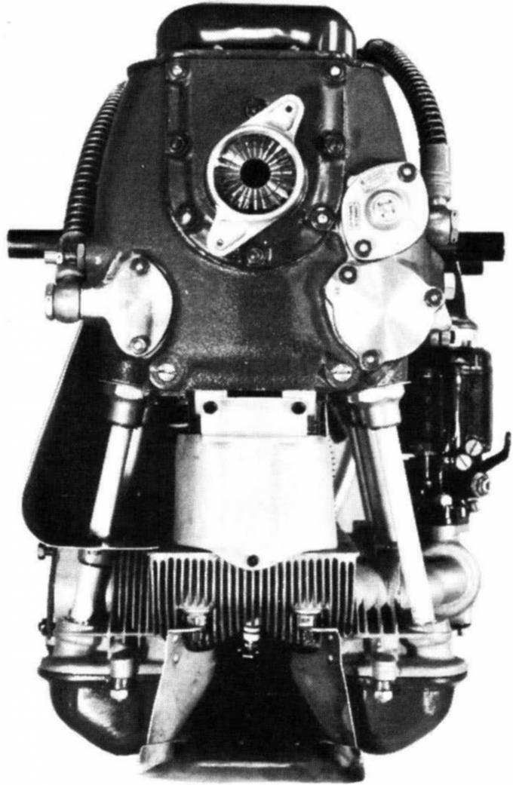
Рис. 7. Двигатель Z 9-092, вид спереди
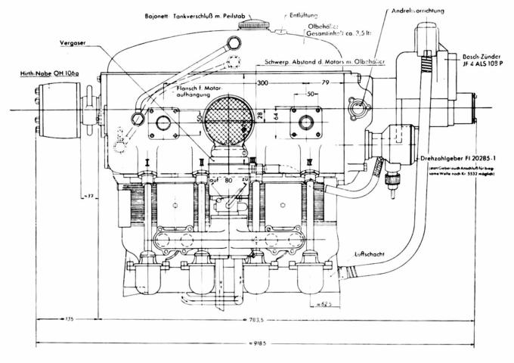
Рис. 7а. Этот же двигатель со стороны карбюратора
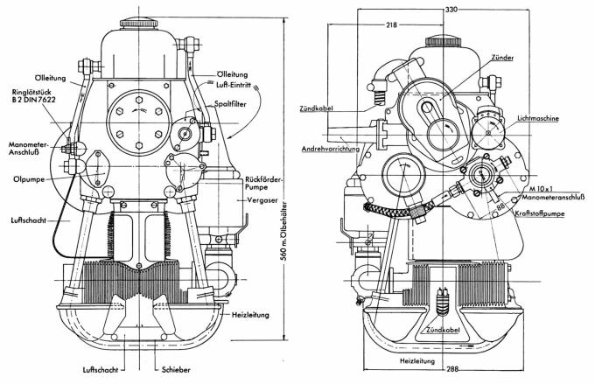
Рис. 7б. Вид спереди, вид сзади
Шатуны с Н-образным поперечным сечением, поршни с плавающими втулками, тремя компрессионными и одним маслосъёмным кольцом. Оба распределительных вала приводились в действие через привод, расположенный в задней части двигателя. Распределительные валы вставлялись в расположенные слева и справа подшипники. Масло для смазки подшипников распределительных валов подавалось через нагнетавший и забиравший масло насосы, расположенные в передней части двигателя. В задней части двигателя располагались топливный насос DBU/KM 12 и датчик оборотов двигателя с прямым спиральным приводом. Вместо обычного механического указателя оборотов на этом двигателе использовался электрический.
Охлаждение осуществлялось за счет подачи охлаждающего воздуха к двигателю по двум шахтам и дефлекторам. Одна из этих шахт располагалась справа от цилиндров двигателя. По высоте она была равна высоте цилиндров. Вторая шахта располагалась между клапанами посередине головок цилиндров. Через дополнительные отверстия в моторном капоте, особенно в коке винта, воздух снаружи попадал в подкапотное пространство к моторному блоку и к масляному баку.
Смазка – как обычно у двигателей с сухим картером, у которых моторное масло поршневым насосом подавалось к коленчатому валу и от него к подшипникам шатунов. В трех местах в картере масло забиралось состоящим из трех частей масляным насосом и через щелевой фильтр подавалось к расположенному выше масляному баку. Четырех литров масла было достаточно для полёта протяженностью 1000 км. Благодаря установленному сверху масляному баку монтаж двигателя был особенно простым. Маслопроводы, как и топливопроводы, относились к двигателю и поставлялись вместе с ним.
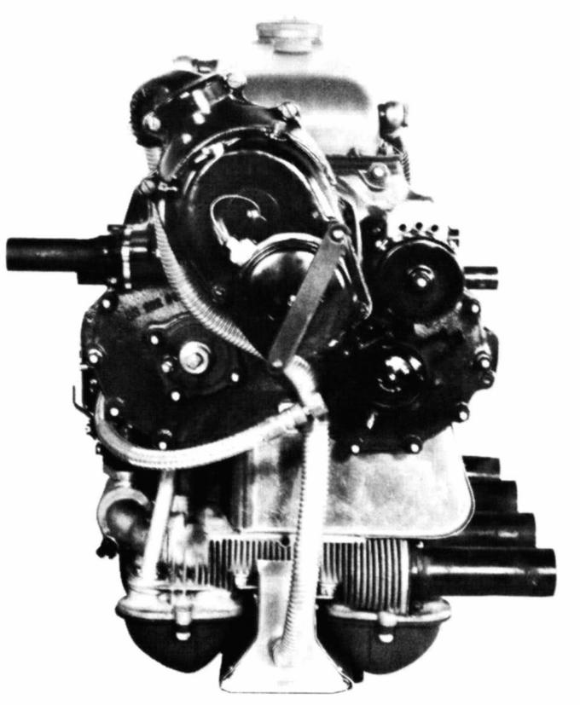
Рис. 8. Двигатель Z 9-092 с механическим указателем оборотов двигателя, вид сзади
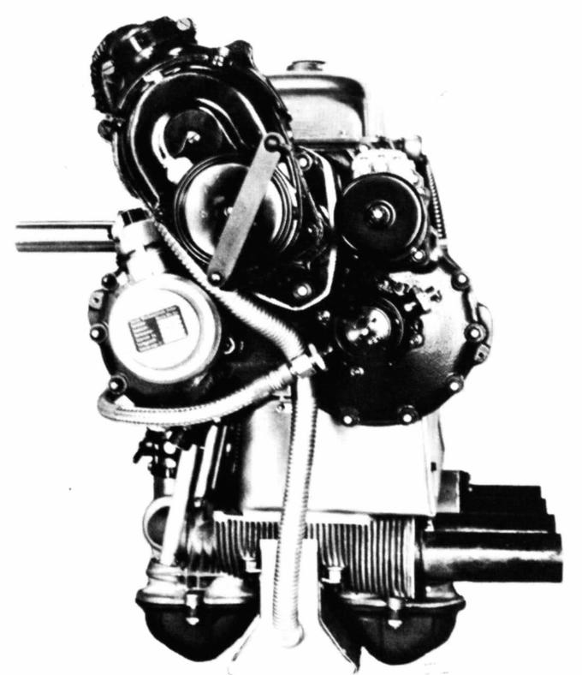
Рис. 9. Двигатель Z 9-092 с электрическим указателем оборотов, вид сзади
Магнето фирмы Bosch с простым воспламенением (I F 4) и автоматической регулировкой угла опережения зажигания с максимальными 35° перед верхней мёртвой точкой (ВМТ). Магнето приводилось через прямой привод, расположенный на задней крышке двигателя. В этой крышке было установлено неподвижное приспособление, служившее для запуска двигателя. Устройство для проворачивания коленчатого вала двигателя было расположено слева от двигателя, если смотреть в направлении полёта, на высоте коленчатого вала.
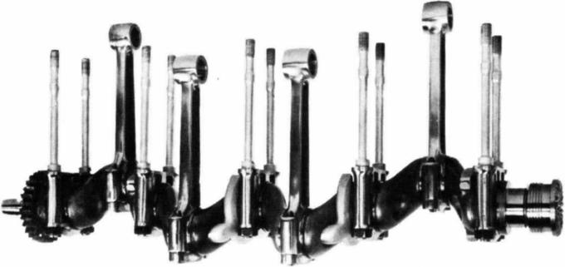
Рис. 10. Коленчатый вал с шатунами
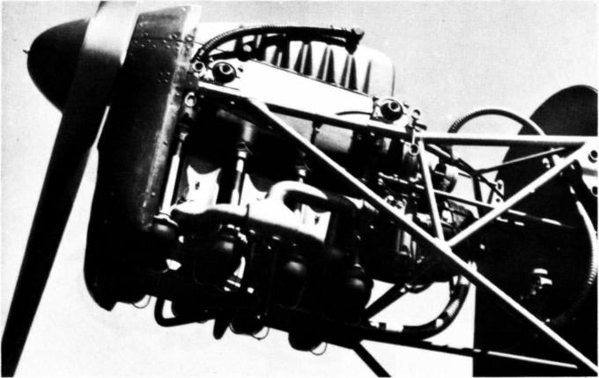
Рис. 11. Двигатель Z 9-090 с увеличенным поддоном картера, установленный на самолёте Erla D 5
Карбюратор с падающим потоком компании Pallas при низком расходе топлива обеспечивал хороший переход к различным режимам работы двигателя. Воздух к карбюратору засасывался через воздушный фильтр. Впускные каналы к цилиндрам двигателя подогревались выхлопными газами.
Воздушный винт Hirth-Nabe OH 106a был рассчитан на 2300 об/мин и выполнял две основные задачи: с одной стороны, воздушный винт должен был еще работать на режиме, где он достаточно эффективен, а с другой стороны, мощность двигателя должна была возрастать по мере увеличения оборотов винта. В конструкции мотора от понижающего редуктора было решено отказаться. Конструкция двигателя и роликов подшипников позволяла без опасений развивать максимальные обороты до 2550 об/мин, увеличивая при этом мощность двигателя до 55 л.с.

Примечание
Автор благодарит компанию Zündapp-Werken и особенно г-на Зенгфельдера (Sengfelder) за предоставленные им материалы и фотографии.
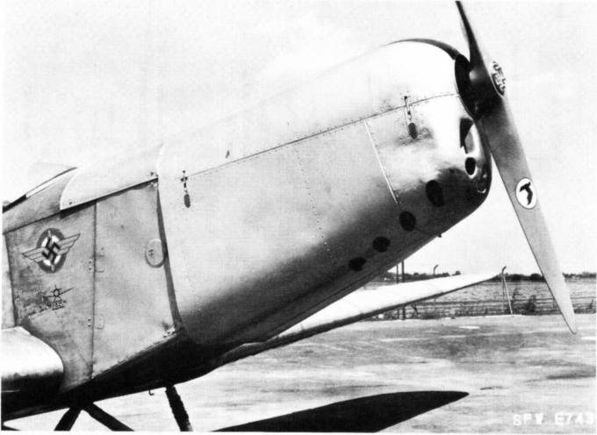
Рис.12. Двигатель Z 9-092 на самолёте Klemm 25
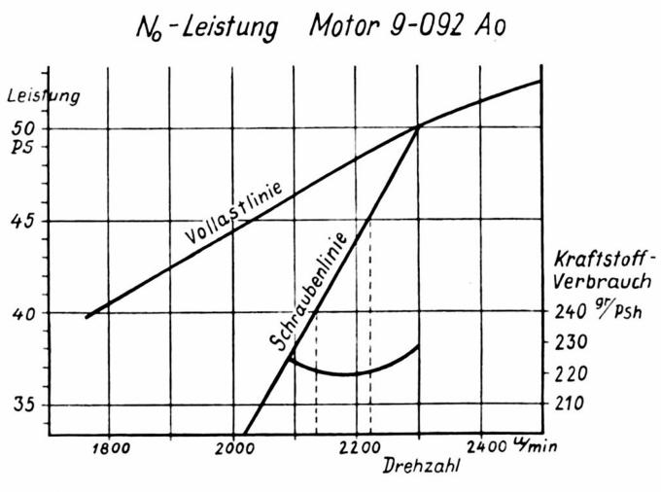
Рис.12а. Характеристики мощности и расхода топлива
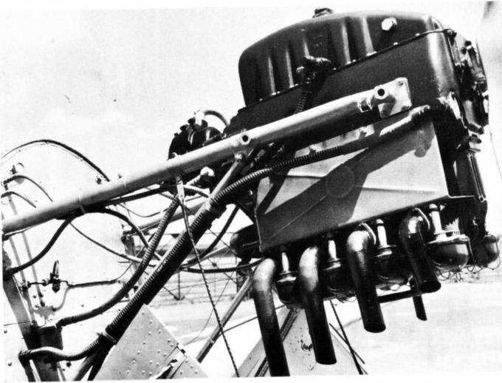
Рис.13. Установка двигателя на самолёт Klemm 25. Моторный капот отсутствует

Технические Данные двигателя
Тип двигателя | 9–092 A 0
количество цилиндров | 4
расположение | рядное, инвертированное
направление вращения коленчатого вала | по направлению полёта
привод | тянущий воздушный винт
Размерности двигателя:
диаметр цилиндра | 85 мм
ход поршня | 88 мм
рабочий объём | 2,00 л
степень сжатия | 6,2
Мощность и обороты:
максимальная мощность | 50 л.с.
обороты двигателя | 2300 об/мин
удельная мощность | 25 л.с./л
продолжительная мощность (90 минут) | 45 л.с.
обороты двигателя на продолжительном режиме работы | 2225 об/мин.
расход топлива при работе на продолжительном режиме работы | 220-230 г/л.с.×ч
расход масла при работе на продолжительном режиме работы | 2 г/л.с.×ч
Газораспределение:
клапаны | по 2 на каждый цилиндр
расположение клапанов | висящие под углом
угол наклона клапанов | 58°
колебания перемещения клапанов на прогретом двигателе | 0,25 мм
колебания перемещения клапанов на непрогретом двигателе | 0,30 мм
начало заполнения двигателя топливо-воздушной смесью при перемещении клапана в 0,5 мм | 6° перед ВМТ
окончание заполнения поршня топливо-воздушной смесью | 26° после НМТ
начало продувки цилиндра | 28° перед НМТ
окончание продувки цилиндра | 4° после ВМТ
Воспламенение топливо-воздушной смеси:
способ воспламенения топливо-воздушной смеси | магнето, простое
тип магнето | Bosch IF 4 ALS
порядок воспламенение топливо-воздушной смеси | 1–3–4–2
воспламенение максимальное | 35° перед ВМТ
воспламенение минимальное | 10° после ВМТ
регулировка угла опережения зажигания | автоматическая
обороты двигателя, в пределах которых происходит изменение угла опережения зажигания: | 700-900 об/мин.
Карбюратор: | Pallas SAF 30
тип | со свободнопадающим потоком с подающим топливо насосом
компания-производитель | Pallas
регулировка, диаметр впуска | 23 мм
нормальный основной жиклёр | 120 (115, 125) мм
дополнительный жиклёр | 40 (45) мм
жиклёр холостого хода | 55 мм
корректирующий жиклёр: | 90 мм
жиклёр, регулирующий работу топливного насоса | 200 мм
Топливный насос:
тип | DBU KM 12 B
мембранный насос | с регулятором давления
давление, создаваемое при работе топливного насоса | 0,18–0,2 атм
минимальный диаметр зазора на рабочем режиме работы | 5 мм
сорт топлива | A 5
Система смазки:
максимальный объём масляного бака (в горизонтальном положении) | 3,5 л
минимальный объём масляного бака (в горизонтальном положении) | 1,2 л
замер количества моторного масла | при помощи щупа
сорт моторного масла | Intava-Rotring
масляный насос (подающий масло) | поршневой
масляный насос (забирающий масло) | зубчатый, состоящий из трех частей.
обороты масляных насосов | в 2 раза выше оборотов двигателя
объем масла, прокачиваемого при рабочей температуре | ~ 1 л/мин.
давление масла при рабочей температуре | 0,2 атм
диаметр маслопровода | 12 мм
очистка масла | щелевой фильтр EC
Площадь поперечного сечения отверстий системы охлаждения:
у цилиндра: | 150 cм²
у головки цилиндра | 150 cм²
отверстие в коке винта и отверстие для выхода тёплого воздуха | см. монтаж двигателя
максимально допустимая температура свечей зажигания | 225°С
Стартер:
привод | ручной
расположение | по левому борту
привод указателя оборотов | механический
место расположения привода | в задней части двигателя на торцевой поверхности
обороты | в 2 раза выше оборотов двигателя
подключение | DIN Kr 5532
шкала указателя оборотов двигателя | 0–3000 об/мин
Размеры и вес:
длина | 800 мм
ширина | 350 мм
высота | 560 мм
вес, включая масляный бак, топливный насос, магнето и желоба из тонкого листового металла, по которым охлаждающий воздух распределяется в подкапотном пространстве | 60 кг

источник: «Zündapp-Flugmotor Z 9-092, 50 PS» // Luftfahrt International, вып. 13

